Ученическое самоуправление
МБОУ «Заречненская школа-детский сад»
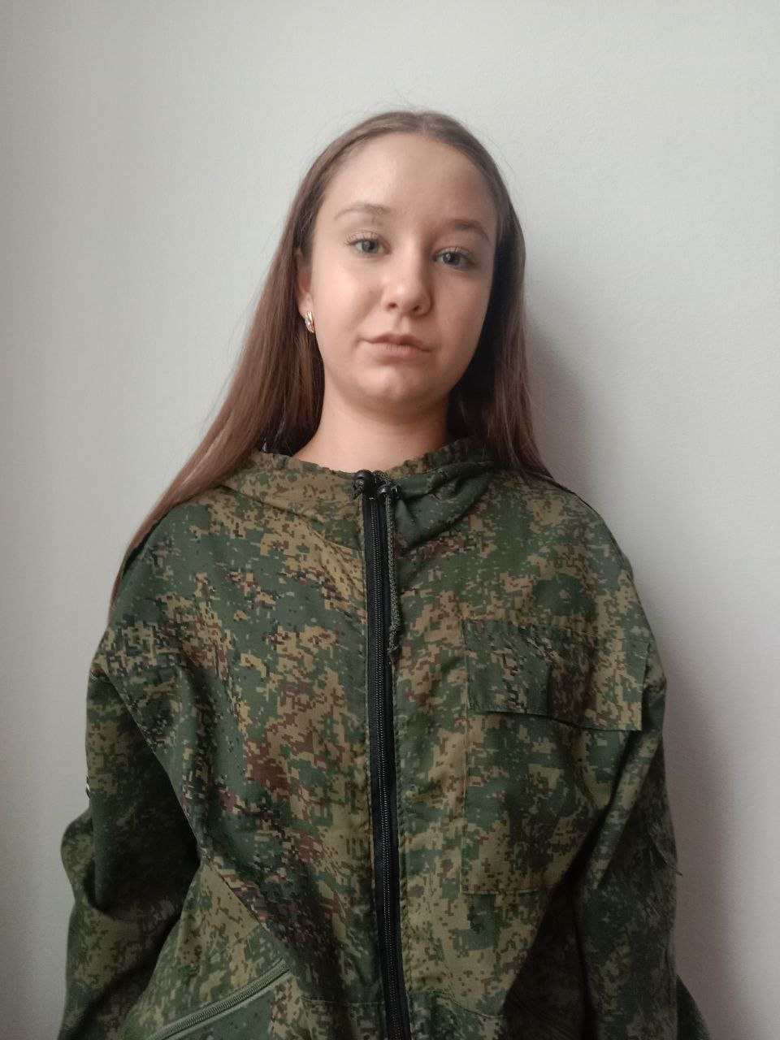 | Дидух Мария | ПРЕЗИДЕНТ
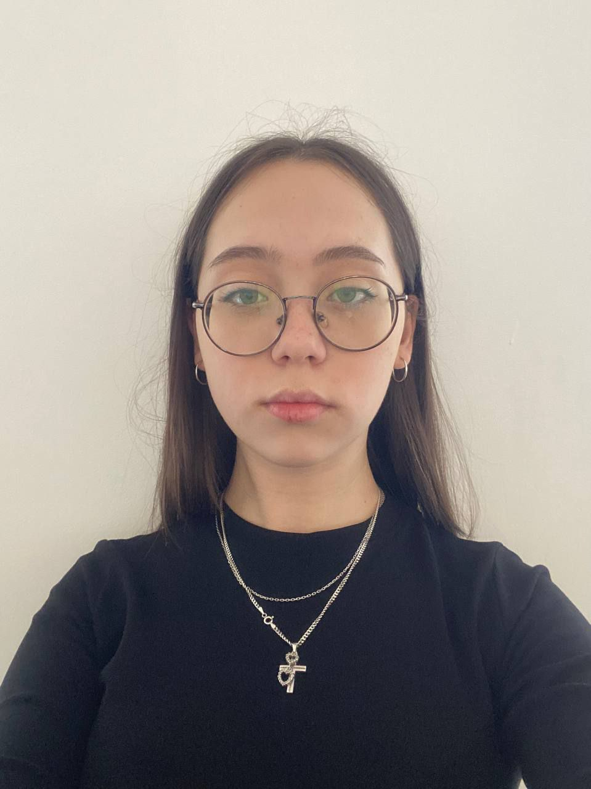 | Коткова Алиса | ВИЦЕ-ПРЕЗИДЕНТ
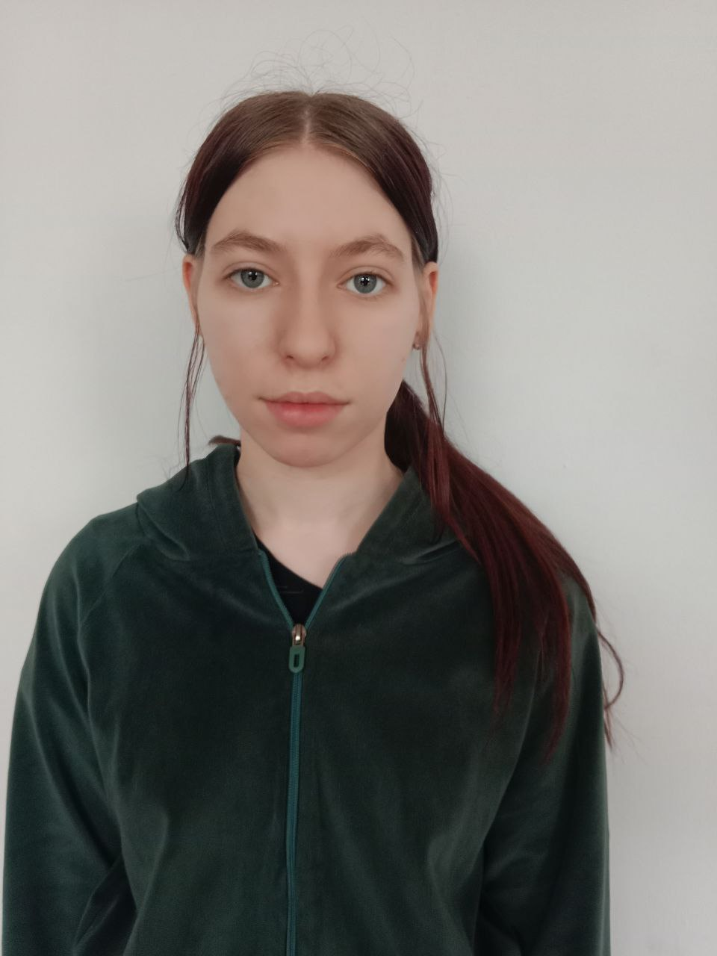 | Довгопол Анастасия | СОВЕТНИК
МИНИСТРЫ
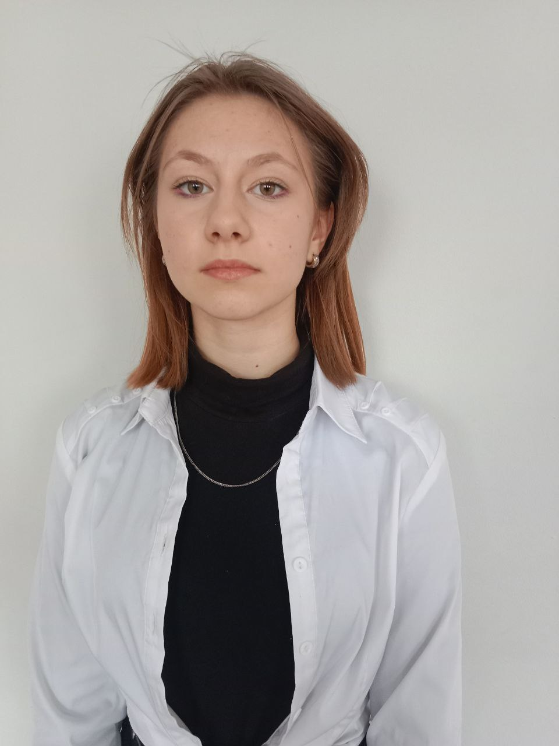 | Мыськив Анастасия | ТРУДА И ПРАВА
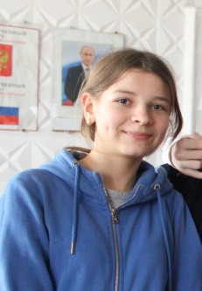 | Сокол Анна | ЭКОЛОГИИ
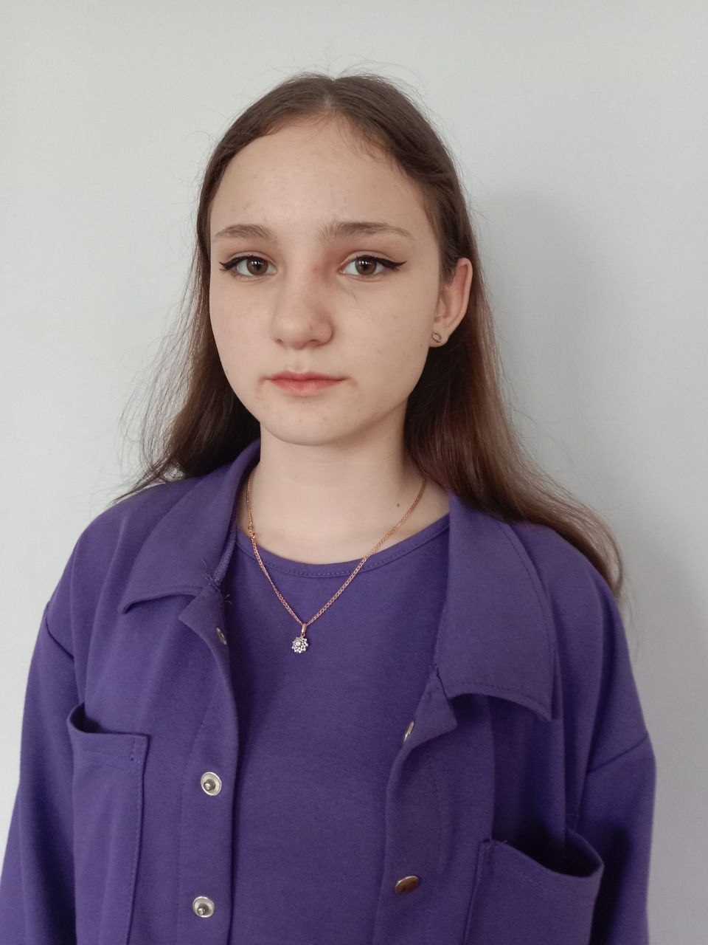 | Петухова Диана | ЭКОНОМИКИ
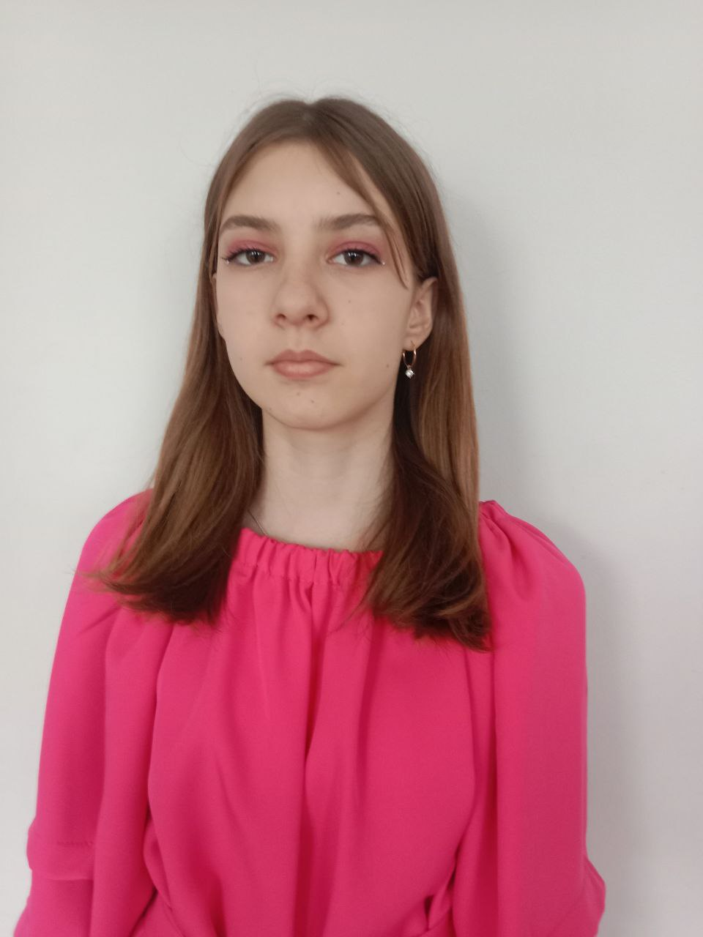 | Пукас Екатерина | ОБРАЗОВАНИЯ
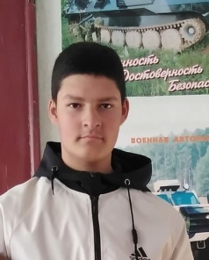 | Ладона Артем | СПОРТА
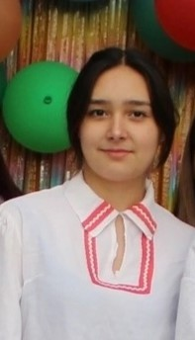 | Аблялимова Альбина | КУЛЬТУРЫ
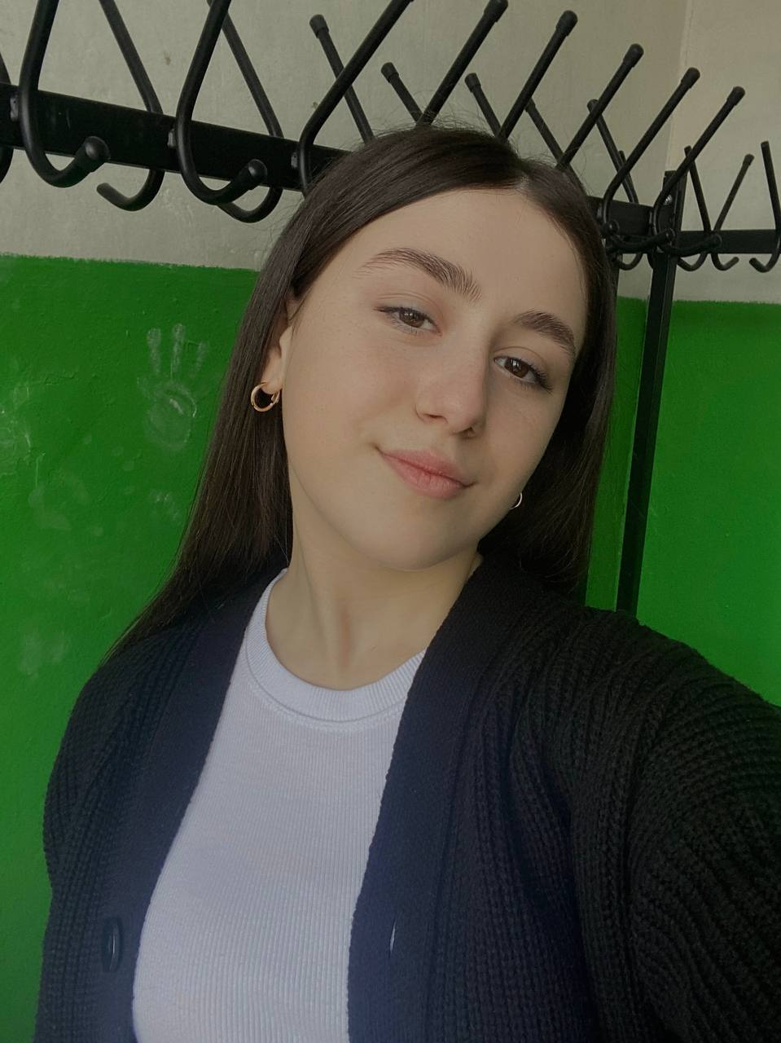 | Махмудова Сурия | ИНФОРМАЦИИ
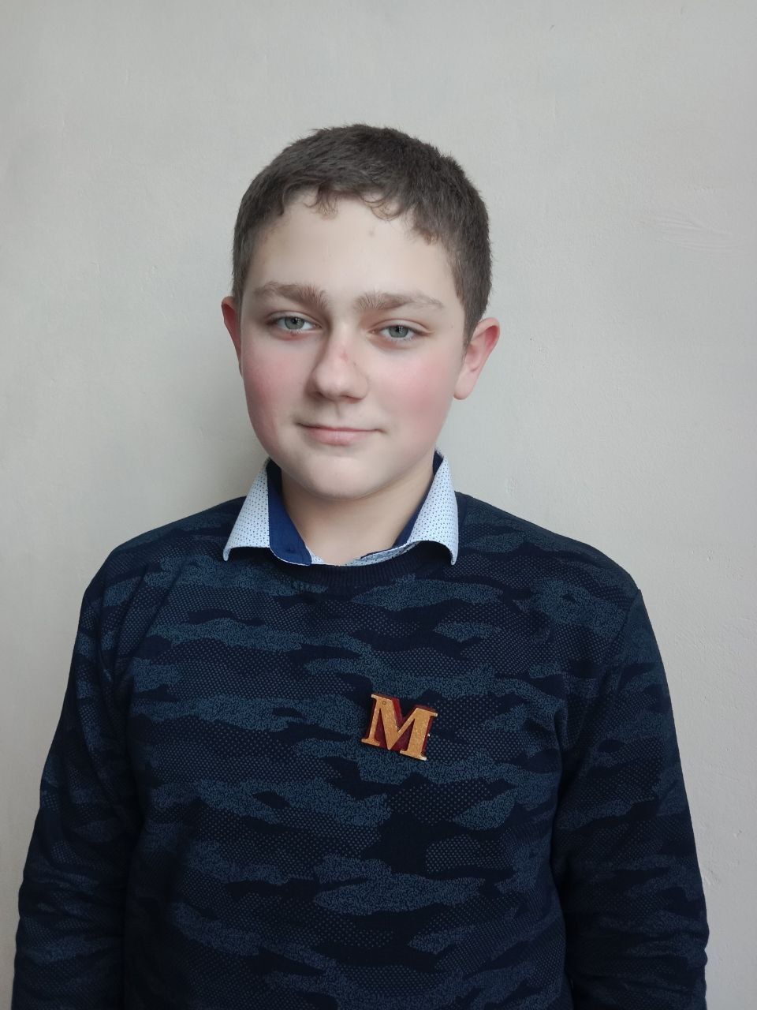 | Гудилов Лев | ТУРИЗМА
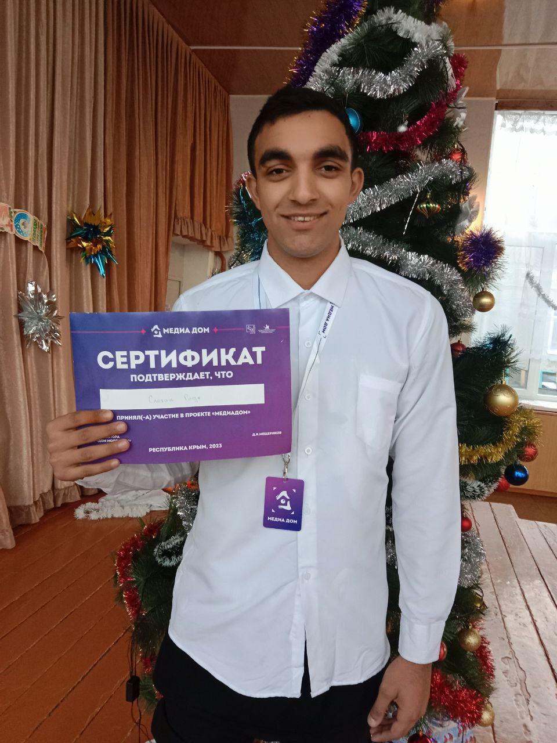 | Слогин Радж | ЗДРАВООХРАНЕНИЯ
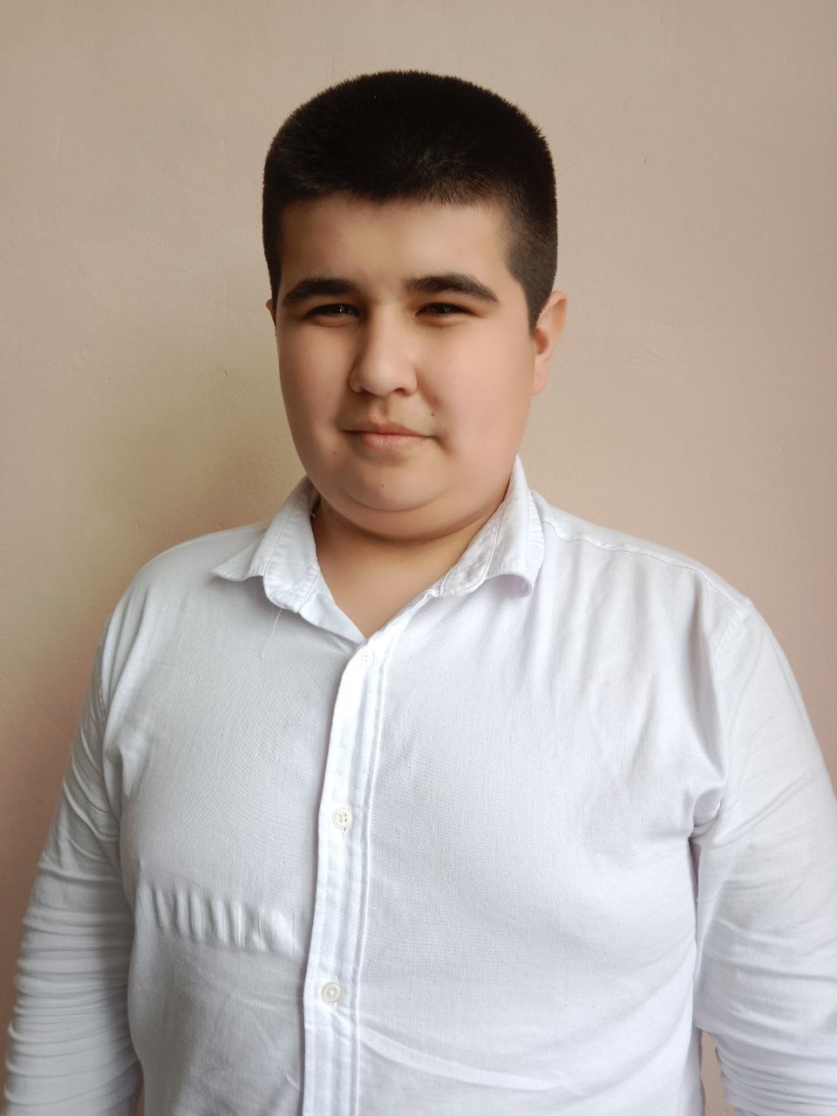 | Якубов Арсен | БЕЗОПАСНОСТИ

